**МИНИСТЕРСТВО НАУКИ И ВЫСШЕГО ОБРАЗОВАНИЯ РОССИЙСКОЙ ФЕДЕРАЦИИ**

Федеральное государственное бюджетное образовательное учреждение высшего образования

**«Сибирский государственный университет науки и технологий**

# **имени академика М.Ф. Решетнева»**

Институт инженерной экономики

институт/факультет/подразделение

Кафедра информационно-экономических систем

кафедра/цикловая комиссия

# **ОТЧЕТ ПО ЛАБОРАТОРНОЙ РАБОТЕ №2**

«Моделирование бизнес-процессов. Нотация IDEF0»

Вариант №1

Овсянкин А. К.

Преподаватель

инициалы, фамилия

подпись, дата

Белоусова Е.Д.

Обучающийся БПЦ22-01, 223419001

инициалы, фамилия

подпись, дата

номер группы, зачетной книжки

Красноярск, 2024

**Цель работы:** изучить объекты управления компании, применить процессный подход и использовать нотацию IDEF0 для описания бизнес-процессов компании. В соответствии с последовательностью проектирования системы управления после формирования ССП (сбалансированной системы показателей) необходимо определить набор объектов управления.

**Ход работы**

1. Построим бизнес-модель с помощью инструмента Business Studio. Создадим объект «Снабжение» в модели «Предприятие». В модели верхнего уровня, описывающей границу между системой и внешним миром, обозначим внешние ссылки: добавим 3 заказчиков и 1 поставщика, стрелками обозначим связь. Добавим стрелки, указывающие на взаимодействие системы с персоналом и Гражданским кодексом, регулирующим отношения.

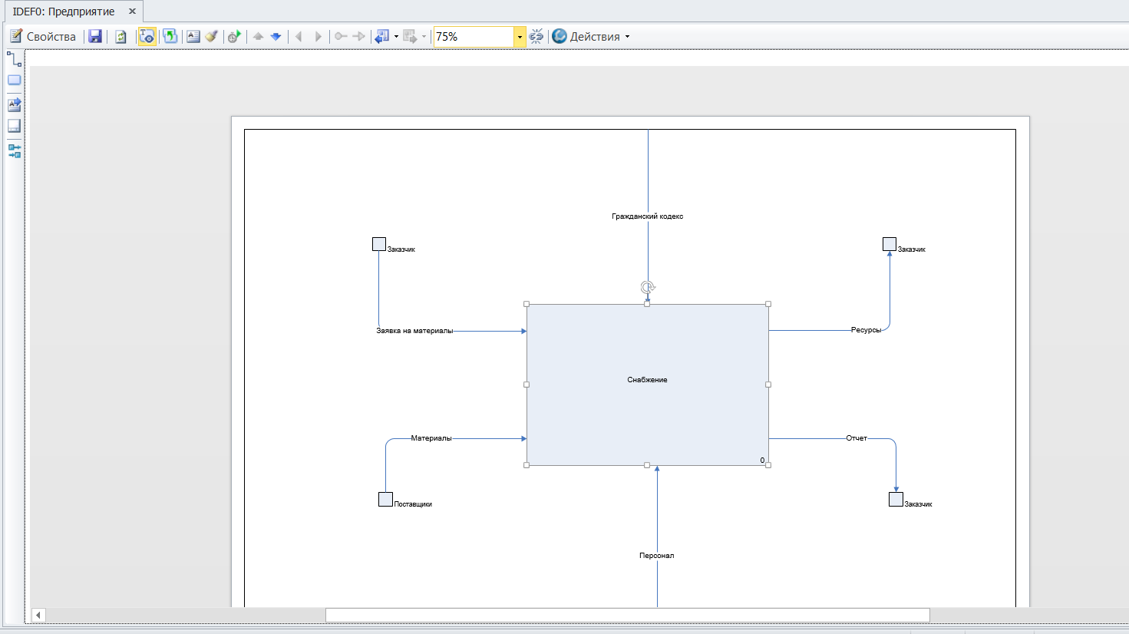

Рисунок 1 - создание диаграммы верхнего уровня

1. Переходим к декомпозиции, перенесем все стрелки с верхнего уровня на нижний. Покажем цепочку жизненного цикла, добавив 6 объектов управления, выстроим отношения между ними и внешними ссылками с помощью стрелок.

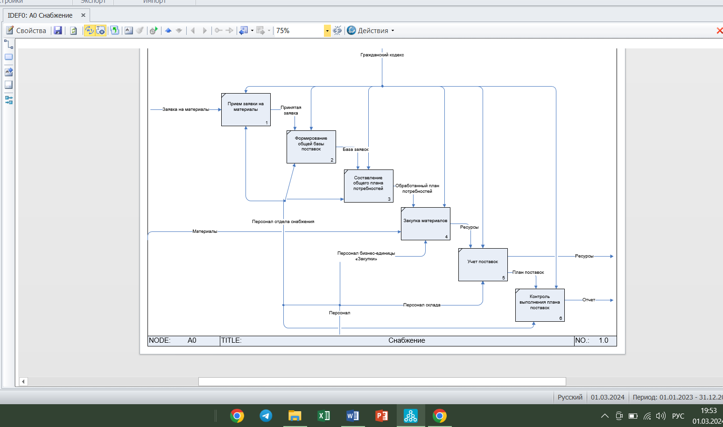

Рисунок 2 - создание модели нижнего уровня

**Ответы на вопросы:**

1. **Какова задача системы управления?**

Задача системы управления – перевод объектов управления из начального состояния в конечное, необходимое для достижения заданных целей и результатов деятельности организации.

1. **Дайте определение нотации IDEF0.**

IDEF0 – нотация графического моделирования, используемая для создания функциональной модели, отображающей структуру и функции системы, а также потоки информации и материальных объектов, связывающих эти функции.

1. **Какие виды стрелок выделяются в нотации IDEF0? Опишите каждую из них.**

Выделяются следующие виды стрелок: Вход, Выход, Механизм, Управление. Входы преобразуются или расходуются процессом, чтобы создать то, что появится на его выходе. Управления определяют условия, необходимые процессу, чтобы произвести правильный выход. Выходы – данные или материальные объекты, произведенные процессом. Механизмы идентифицируют средства, поддерживающие выполнение процесса.

1. **Какие особенности можно выделить в нотации IDEF0? Раскройте содержание каждой.**

Нотация IDEF0 поддерживает последовательную декомпозицию процесса до требуемого уровня детализации. Дочерняя диаграмма, создаваемая при декомпозиции, охватывает ту же область, что и родительский процесс, но описывает ее более подробно. При декомпозиции стрелки родительского процесса переносятся на дочернюю диаграмму в виде граничных стрелок.

1. **Из каких элементов состоит набор объектов управления?**

Набор объектов управления включает следующие объекты: потребитель, продукт, поставщик, техпроцесс, ПТО, ОИТИ, рабочая сила, капитал.

**Вывод:** за время выполнения лабораторной работы были изучены объекты управления компании, применен процессный подход и использована нотация IDEF0 для описания бизнес-процессов компании.